Grupo Nro: 14 Curso: 3K1 Año: 2020

Integrantes:

Legajo: 78928 Apellido y Nombre: Gómez Toledo, Benjamin

Legajo: 72727 Apellido y Nombre: Sandoval, Agustín

Docente: Soledad Romero JTP: Rodolfo Figueroa

Razón Social de la Empresa: CineTop S.R.L

_____________________________________________________________________________________

Ramo o actividad: Salas de cine

__________________________________________________

Objetivo del sistema: Brindar apoyo para la gestión de proyección de películas, empleados y promociones y brindar información sobre ello.

Alcances: Gestión de empleados, autenticación de usuarios, gestión de películas, gestión de salas, gestión de promociones, generación de estadísticas y reportes de películas, empleados, salas y promociones.

Descripción de la solución propuesta
(focalizar en transacciones a considerar)

El programa iniciará con una pantalla de inicio de sesión donde se requerirá ingresar nombre de usuario y contraseña para validarlo con la base de datos.

Luego se mostrará un menú con las opciones de registrar películas, realizar ABMC de ciertos datos y generar reportes y estadísticas de todo ello.

La opción cargar nueva película permite registrar una película datos pertinentes a la misma (titulo, generos, duración, actores, premios, etc) y el intervalo de fechas en las que se proyectará. Al registrarse la transacción se hará un INSERT en la tabla Película, un INSERT por cada actor en la tabla ActoresXPelicula, un INSERT por cada genero en la tabla GenerosXPelicula, un INSERT por cada premio en la tabla PremiosXPelicula e INSERT para los nuevos actores y directores en las tablas Actor y Director respectivamente.

Los ABMC que permitirá realizar el sistema son para empleados, salas de proyección y promociones, ingresando sus respectivos datos.

Los reportes que realizará serán de empleados filtrando por fecha de ingreso, salas filtrando por capacidad de espectadores, ubicación y capacidad de 3D, promociones por fecha de vigencia y películas por fecha de estreno.
Las estadísticas que realizará serán de empleados por salario y antigüedad, de películas por género y director y de salas por ubicación y capacidad de espectadores.

DBMS a utilizar: SQL Server

Tablas

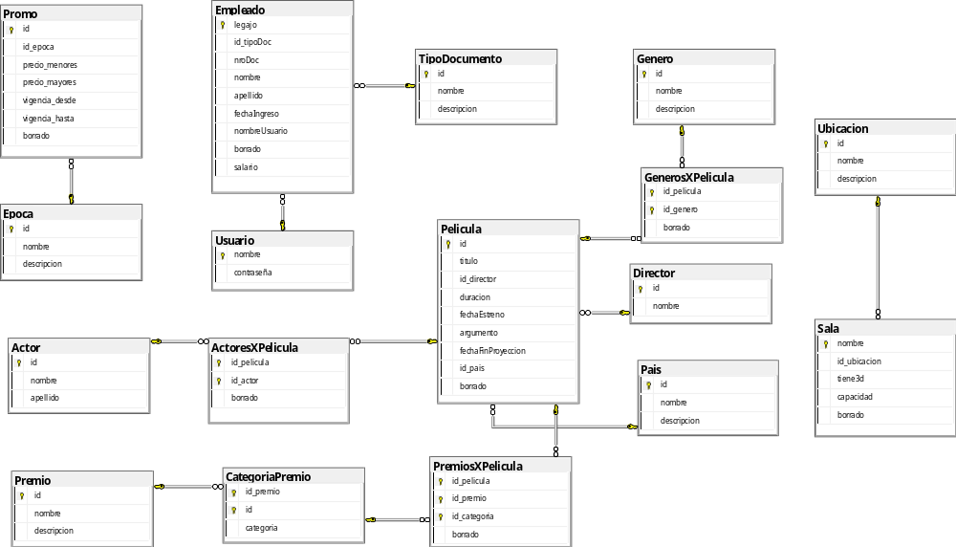

Menú

Altas/Bajas/Modificaciones/Consultas

- Empleados
- Salas
- Promociones

Cargas y/o Procesos (Transacciones)

- Cargar nuevas películas

Listados/Reportes

- Empleados
- Salas
- Promociones
- Películas

Estadísticas (Incluir al menos Fecha Desde – Fecha Hasta) Otros parámetros para delimitar la información?

- Estadística de películas por géneros, directores, fecha de estreno desde-hasta y duración.
- Estadística de salarios de empleados por antigüedad, filtrado por fecha de ingreso desde-hasta.
- Estadística de capacidad de salas filtrado por capacidad máxima y mínima.

U.C. id | Descripción
1 | Registrar empleado
2 | Consultar empleado
3 | Modificar empleado
4 | Eliminar empleado
5 | Registrar sala de cine
6 | Consultar sala de cine
7 | Modificar sala de cine
8 | Eliminar sala de cine
9 | Registrar promoción
10 | Consultar promoción
11 | Modificar promoción
12 | Eliminar promoción
13 | Registrar inicio de sesión
14 | Registrar nueva película
15 | Generar listado de salas
16 | Generar listado de películas
17 | Generar listado de empleados
18 | Generar listado de promociones
19 | Generar estadística de capacidad de salas
20 | Generar estadística de películas por género
21 | Generar estadística de salarios por antigüedad

